МИНИСТЕРСТВО ОБРАЗОВАНИЯ  И НАУКИ КРАСНОДАРСКОГО КРАЯ  Государственное бюджетное образовательное учреждение  дополнительного образования детей  «ЦЕНТР ДОПОЛНИТЕЛЬНОГО ОБРАЗОВАНИЯ ДЛЯ ДЕТЕЙ»  350000 г. Краснодар,  ул. Красная, 76  тел. 259-84-01  E-mail: cdodd@mail.ru |  | Всероссийская олимпиада школьников  по технологии  2015-2016 учебный год  Муниципальный этап  8-9 класс, задания  Председатель предметно-методической комиссии: Галустов Р.А., д.п.н., профессор

«Практический тур. 8-9 класс
Моделирование швейных изделий
Время выполнения – 45 мин.

Практическое задание: «Моделирование юбки»
1. Внимательно рассмотрите эскиз и прочитайте описание модели.
2. Найдите различия с базовой конструкцией юбки.
3. В соответствии с эскизом нанесите новые фасонные линии.
4. Перенесите линии фасона на шаблон из цветной бумаги.
5. Изготовьте из цветной бумаги детали выкройки для раскладки на ткани
6. Аккуратно наклейте детали выкройки.
7. Нанесите на детали выкройки необходимые надписи для раскроя.

Эскиз и описание модели | Нанесение на чертёж новых линий фасона | Выполнить  моделирование
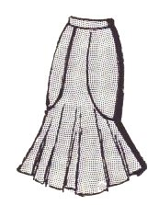  Прямая юбка из полушерстяной ткани имеет расширение в центральной нижней части переда (рельефные бока).  На переднем полотнище – удлиненные фигурные боковые части.  Срез по линии талии обработан притачным поясом. | 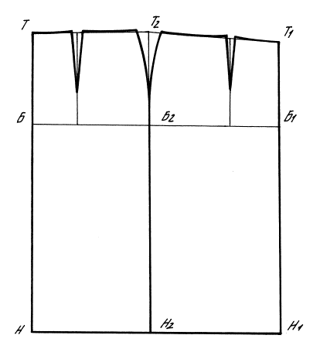

Базовая конструкция юбки

Карта пооперационного контроля
№ | Критерии оценки | Баллы | Баллы по факту
I. | Нанесение линий фасона на основу чертежа
1. | Нанесение линии кокетки | 2
2. | Полное и качественное перераспределение талиевой вытачки на две вытачки | 2
3. | Наличие надписи на чертеже «закрыть» и «разрезать» | 2
4. | Расширение по линии низа сбоку переднего полотнища юбки | 2
5. | Расширение по линии низа сбоку заднего полотнища юбки | 2
6. | Выполнение полного комплекта деталей (заднее и переднее полотнища, боковая часть, пояс) | 2
II. | Подготовка выкройки к раскрою:
 | 1. Наличие надписей названия деталей юбки | 1
 | 2. Указание количества деталей | 1
 | 3. Наличие направления нити основы на деталях юбки | 1
 | 4. Припуски на обработку срезов деталей юбки | 1
 | 5. Указание сгиба и линии середины на деталях юбки | 1
 | 6. Аккуратность выполнения работы | 3
 | Итого: | 20

